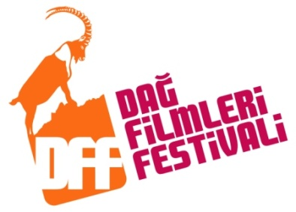

BASIN BÜLTENİ 18 Aralık 2014

10. Dağ Filmleri Festivali’ne film başvuruları başlıyor

Dağ Filmleri Festivali’nden Yönetmenlere Davet

Dağ Kültürü Derneği ile Mineral Event tarafından düzenlenen 10. Dağ Filmleri Festivali, 2015 yılında Mart ve Nisan aylarında İstanbul ve Bursa’da doğaseverler ile buluşacak. Dağ, doğa, çevre veya doğadaki insan temalı filmlerle festivale katılmak isteyen film sahibi ve yönetmenler 9 Ocak 2015 tarihine kadar başvurabilir.

Türkiye’nin 9 yıldan bu yana doğa, macera ve keşif konulu en büyük etkinliği olan Dağ Filmleri Festivali’nin onuncusu 2015 yılının Mart ve Nisan aylarında İstanbul, ve Bursa’da doğaseverlerle buluşacak.

Dağ Filmleri Festivali’nin uzun soluklu Türkiye yolculuğuna katılıp dağ, doğa, çevre ve doğadaki insan temalı filmlerini göstermek isteyen sinemacılar için son başvuru tarihi: 09 Ocak 2015.

Festivale katılmak isteyen sinemacılar, filmlerini Dağ Filmleri Festivali – Yıldız Mah. Asariye Cad. Eğriçınar Sok. Uğur Apt. 18/4 Beşiktaş – İSTANBUL adresine aşağıda belirtilen bilgileri ekleyerek gönderebilir.

- Filmlerin DVD ya da VCD ön izleme kopyalarıyla birlikte (*)
- İmzalı film başvuru formu (İndiriniz: MS Word Adobe Acrobat)
- Filmin yönetmeni / yönetmenlerinin fotoğraf ve özgeçmişi
- Filmden en az iki fotoğraf (En az 300 dpi)
- Varsa filmin basın dosyası

(*) Filmlerin elektronik ortamda gönderilmesi gerekiyor.
Festivalle ilgili bilgi almak için aşağıdaki iletişim adreslerini kullanabilirsiniz.

Web : http://www.dagfilmfest.org
E-posta : bilgi@dagfilmfest.org
Facebook : http://www.facebook.com/DagFilmleriFestivali
Twitter : http://twitter.com/DagFilmFest
FrienfFeed : http://friendfeed.com/dagfilmfest

Basın bülteni bilgi için:
Murat Yılmaz – Festival Koordinatörü – murat.yilmaz@dagfilmfest.org (532) 345 99 03
Önder KİREMİTÇİ - Denove PR – onder@denovepr.com - (533) 959 73 96

DAĞ FİLMLERİ FESTİVALİ: Her yıl izleyicilerine dünyanın en iyi film ve belgesellerini sunan festival, bunların yanı sıra festival süresince fotoğraf ve kitap sergilerine, seminerlere ve alanında dünyaca tanınan konuşmacıların katıldığı söyleşilere de ev sahipliği yaparak Türkiye’de Doğa Kültürü alanındaki çok önemli bir boşluğu doldurmaya gayret ediyor. www.dagfilmfest.org

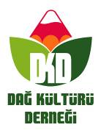
DAĞ KÜLTÜRÜ DERNEĞİ, dağ ve doğa eksenli kültür ve sanat hayatını zenginleştirmek ve bu alanlarda yapılan çalışmalara destek vermek amacıyla Eylül 2009 ‘ da kuruldu. Aralık 2009’da Fransa’da Türkiye mevsimi etkinlikleri kapsamında Autrans dağ ve macera filmleri festivaline katılarak etkinlikler düzenledi.
Dernek çalışma alanındaki, kültür ve sanat üretiminin arttırılarak bu alanda toplumsal hafızanın oluşturulmasına yönelik arşiv çalışmaları ve organizasyonlar düzenleyecek. DKD, Dağ filmleri festivalinin yanısıra “Doğa Kütüphanesi”, film ve fotoğraf atölyeleri gibi etkinliklerle tüm doğaseverleri buluşturacak bir paylaşım ortamı yaratmayı ve kültür hayatımızda önemli bir boşluğu doldurmayı hedefliyor. www.dkd.org.tr

